

Trabajo Práctico Anual

de Matemática Discreta

Sección 1: Lógica

✓ Generar un programa donde dada una proposición compuesta (de al menos 3 términos),  
se indique si se trata de una tautología, contradicción o contingencia. Las interfaces y los  
métodos de entrada del programa serán definidos por el grupo.

**Tautología**

En lógica proposicional, una tautología es una expresión lógica formulada de tal forma que resulta verdadera para cualquier asignación de valores de verdad que se haga en sus proposiciones atómicas. La construcción de una tabla de verdad es un método efectivo para determinar si una expresión es una tautología o no.

**Estructura de una proposición compuesta**

Una proposición compuesta contiene más de dos proposiciones simples e incluye también un conectivo lógico que puedo ser “y” (conjunción), “o” (disyunción) , “->” (implicación), “<->” (doble implicación)y “-“ (negación).

La cantidad de posibles combinaciones de valores de verdad viene dado por la ecuación 2n donde n es la cantidad de distintas proposiciones simples que existen.

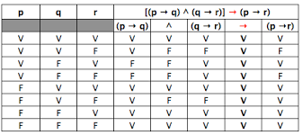

En el ejemplo existen 3 distinta proposiciones simples, por lo tanto , serán 8 posibles combinaciones de valores de verdad.

**Contingencia y Contradicción**

Una contingencia es una expresión lógica cuya combinación de valores de verdad darán al menos una vez, falso.

Si todas las posibles combinaciones de valores de verdad son falsas, entonces la expresión sería una contradicción.

A continuación algunos ejemplos:

Contingencia

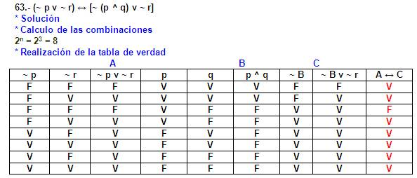

Contradicción

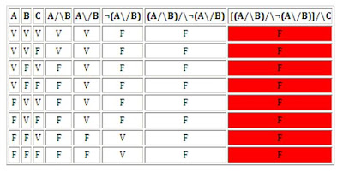

**Manual de Uso:**

1. Ingresamos una proposición compuesta. Se deben cumplir los siguiente requisitos:
   1. Tiene que tener al menos 3 términos
   2. Debe ser ingresado en notación prefija(polaca)
   3. Conjunción se ingresa como ‘**&**’
   4. Disyunción se ingresa como ‘**|**’
   5. Negación se ingresa como ‘**-**’
   6. Implicación se ingresa como ‘**>**’
   7. Doble implicación se ingresa como ‘**=**’
   8. Los términos pueden ser cualquier carácter del abecedario (**a-z**)

Vamos a probar estos 3 ejemplos:

(-p|-r) =[-(p&q)|-r] CONTINGENCIA Polaca: **=|-q-r|-&pq-r**

[(p&q)&-(p|q)]&r CONTRADICION Polaca: **&&&pq-|pqr**

(p>q)|(q>r)>(p>r) TAUTOLOGIA Polaca: **>&>pq>qr>pr**

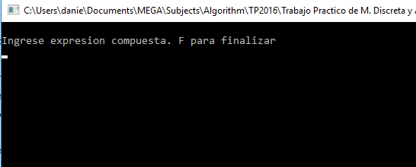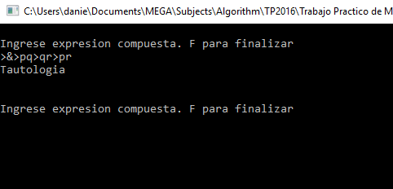

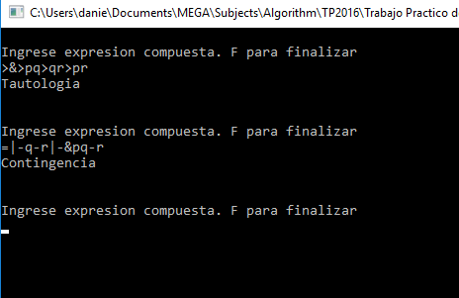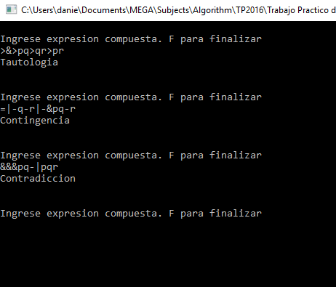

1. Presionamos F para finalizar el programa.